

UNIVERZITET U NISU

ELEKTRONSKI FAKULTET

SEMINARSKI RAD NA OSNOVU PROJEKTA

PREDMET: SCADA SISTEMI

TEMA: Punjnje, zatvaranje, etiketiranje i skladištenje flaša



Profesori: dr Zoran Jovanović

dr Saša Nikolić

dr Nikola Danković

Studenti: Nikola Stanković 18393

Marko Cvetković 18471

SADRŽAJ

1. Opis SCADA sistema 3

2. Punjenje, zatvaranje, etiketiranje i skladištenje flaša 6

Opis sistema 6

Način rada 6

3. Korisnički nalog i privilegije 11

4. Alarmi 12

5. Lista promenljivih-tagova 14

6. Cicode funkcija 15

# 1. Opis SCADA sistema

U današnjem industrijskom okruženju obično smo suočeni sa potrebom nadzora i upravljanja raznim procesima. U najprostijem slučaju to znači da je proces opremljen sa nekom vrstom uređaja za merenje za potrebe nadzora i nekom vrstom uređaja za upravljanje. Opremljen tim alatima, određeni sistem može kontrolisati proces za koji je odgovoran. Obično se tehničko-tehnološki procesi sastoje iz više, funkcionalno različitih, podsistema i prostorno su dislocirani. Za ove poslove danas se koriste računarski podržani sistemi poznati pod imenom SCADA sistemi (Supervisory Control and Data Acquisition). Naročito su pogodni za procese koji rade 24 časa dnevno i zahtevaju stalni nadzor i upravljanje.

SCADA sistem je kompjuterizovani sistem, široko ditribuiran, koji se prvenstveno koristi za daljinsko upravljanje i nadzor procesa ili postrojenja sa centralne lokacije. Pod ovim se podrazumeva prikupljanje podataka i njihovo prosleđivanje centrali (dispečerski centar), obavljanje potrebne analize i generisanje upravljanja. Na kraju se vrši grafički prikaz obrađenih podataka na operaterskom terminalu koji se, u zavisnosti od kompleksnosti procesa, prikazuje u obliku jednog ili više monitorskih ekrana.

Glavni ciljevi SCADA sistema su da:

⦁ vrši nadzor

⦁ uspostavi upravljanje nad sistemom i da osigura ponašanje sistema onako kako se od njega očekuje

⦁ redukuje radnu snagu primenom automatizacije

⦁ skladišti podatke o ponašanju sistema

⦁ obezbedi informacije o radu sistema i uspostavi efektivno upravljanje resursima sistema

⦁ uspostavi efikasno funkcionisanje sistema tako što će maksimalno smanjiti potrebu za rutinskim posetama udaljenim lokacijama i potencijalno smanjiti potrošnju električne energije

⦁ obezbedi sistem upravljanja koji će omogućiti da se svi operativni ciljevi definišu i ostvare

⦁ obezbedi sistem uzbunjivanja koji će omogućiti da se nepravilno funkcionisanje sistema evidentira sa centralne lokacije, čime se omogućava efikasna upotreba odgovarajućih timova za popravku, kao i preventivno uzbunjivanje koje ima za cilj sprečavanje većih havarija.

SCADA sistemi osim što su pogodni za nadzor i upravljanje procesima na udaljenim i razuđenim lokacijama, pogodni su i za primenu kod procesa koji su opasni po život radnika.

SCADA sistem ne mora uvek imati elemente koji su međusobno geografski udaljeni, to mogu biti procesne celine koje se nalaze npr. U fabričkom pogonu. SCADA sistem i nad takvim procesima realizuje iste funkcije kao i kod onih procesa čiji su elementi geografski udaljeni. U skladu sa ovim, u novije vreme sa odgovarajućim tehničkim uslovima postaje isplativo implementirati SCADA sisteme čak i u laboratorijama.

Primena SCADA sistema je dosta široka i najčešće je to u:

⦁ proizvodnji i distribuciji električne energije

⦁ elektrane

⦁ centri za ditribuciju

⦁ proizvodnji i distribuciji toplotne energije

⦁ kotlarnice

⦁ energane

⦁ daljinsko grejanje

⦁ petro-hemijskoj industriji

⦁ naftne bušotine

⦁ postrojenja za preradu nafte i proizvodnju naftnih derivata

⦁ industriji vodosnabdevanja i prečišćavanje voda

⦁ vodovodi

⦁ fabrike pijaće vode

⦁ postrojenja za preradu otpadnih voda

⦁ prehrambrenoj industriji

⦁ linije za proizvodnju i pakovanje hrane i pića

⦁ građevinska industrija

⦁ asfaltna baza

⦁ proizvodnja crepa i opeke

⦁ metalska industrija

⦁ industrija plastičnih masa itd.

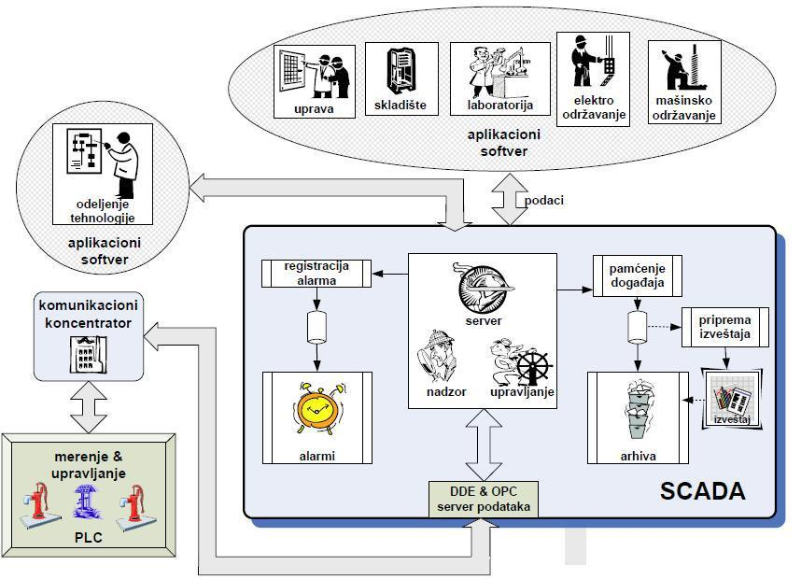

Slika1. Osnovna blok šema SCADA sistem

# 2. Punjenje, zatvaranje, etiketiranje i skladištenje flaša

## Opis sistema

U ovom projektu prikazan je proces punjenja, zatvaranja, etiketiranja i skladištenja flaša. Projekat je urađen u verziji **Citect SCADA 7.1**. Proizvodna linija se sastoji od rezervoara koji puni flaše tečnošću, mašine koja zatvara čep na flaši, mašine koja lepi nalepnicu na flašu i brojača koji broji flaše. Kad flaša dođe do mašine pali se dioda koja služi kao obaveštenje da se flaša nalazi u dobrom položaju i tada se traka zaustavlja, dok mašina ne izvrši svoju funkciju. Na kraju trake nalazi se brojač koji broji flaše i kad on izbroji do 10 flaša traka se zaustavlja dok se ne isprazni magacin.

## Način rada

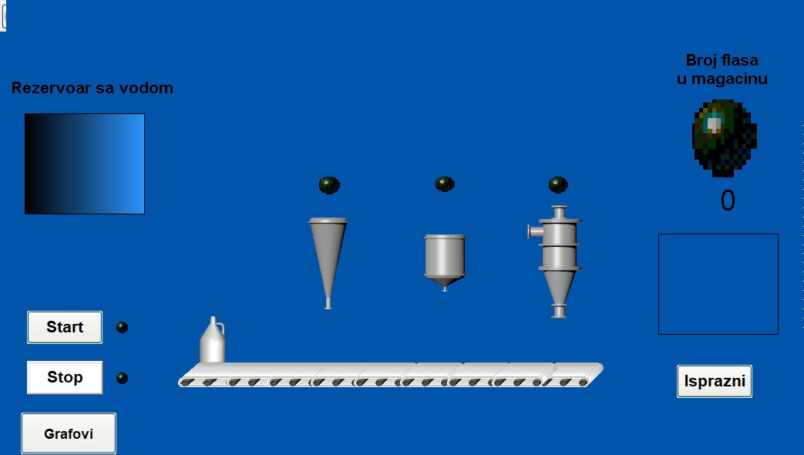

*Slika 2. Program pre početka rada*

Proces pokrećemo pritiskom na dugme Start, traka, na kojoj se nalazi prazna flaša, počinje da se kreće. Traka se kreće dok senzor ne detektuje flašu ispod jedne od mašina i tada se zaustavlja dok se ne izvrši proces.

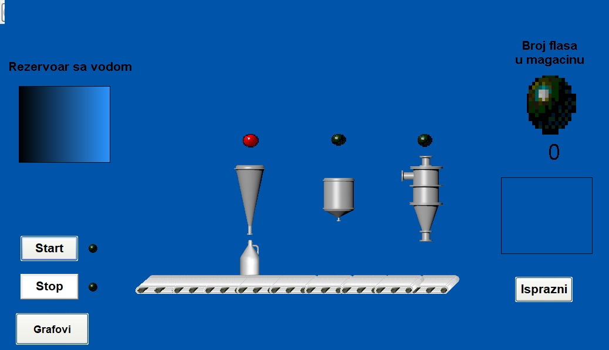

*Slika 3. Flaša se nalazi ispod rezervoara*

Na početku programa rezervoar sa vodom je pun. U trenutku kada traka stane rezervoar kreće da puni flašu, takođe se pali i dioda obaveštenja koja nas obaveštava da se trenutno izvršava proces punjenja flaše. Nakon 3 sekunde, koliko je potrebno da se flaša napuni, dioda se gasi i traka ponovo počinje da se kreće. Prilikom svakog punjenja flaše iz rezervoarse prazni.

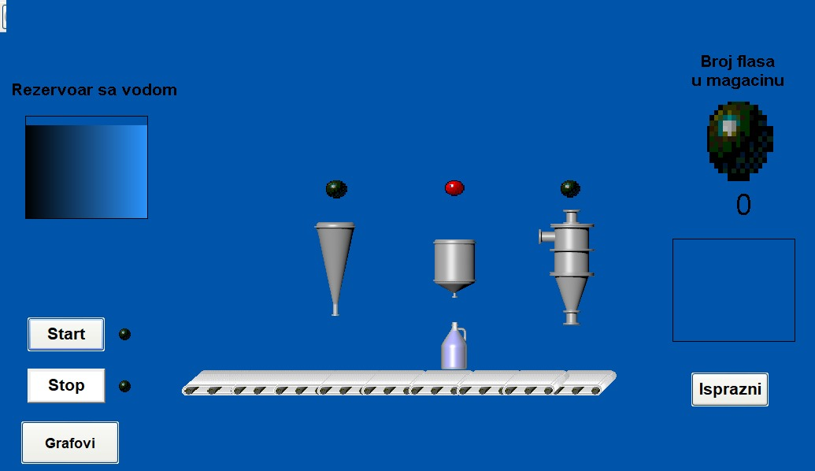

*Slika 4. Flaša se nalazi ispod mašine za zatvaranje*

Nakon punjenja flaše sledeća faza je zatvaranje flaše, koja počinje kada senzor detektuje da se flaša nalazi ispod mašine. Traka se zaustavlja na 3 sekunde dok se proces ne izvrši. Takođe i ovde imamo diodu koja nas obaveštava da se flaša trenutno zatvara.

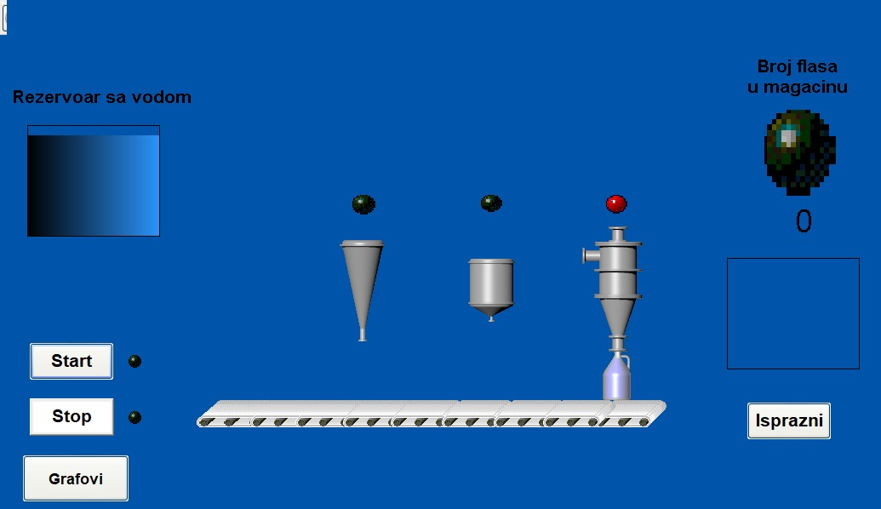

*Slika 5.Flaša se nalazi ispod mašine koja lepi nalepnicu*

Flaša se na traci kreće dok i treći senzor ne detektuje prisustvo flaše ispod mašine. Tada se traka zaustavlja sve dok mašina ne nalepi nalepnicu na flašu, ovaj proces traje isto 3 sekunde. I ovde imamo diodu koja nas obaveštava da se izvršava proces lepljenja. Prilikom završetka procesa traka ponovo počinje da se kreće.

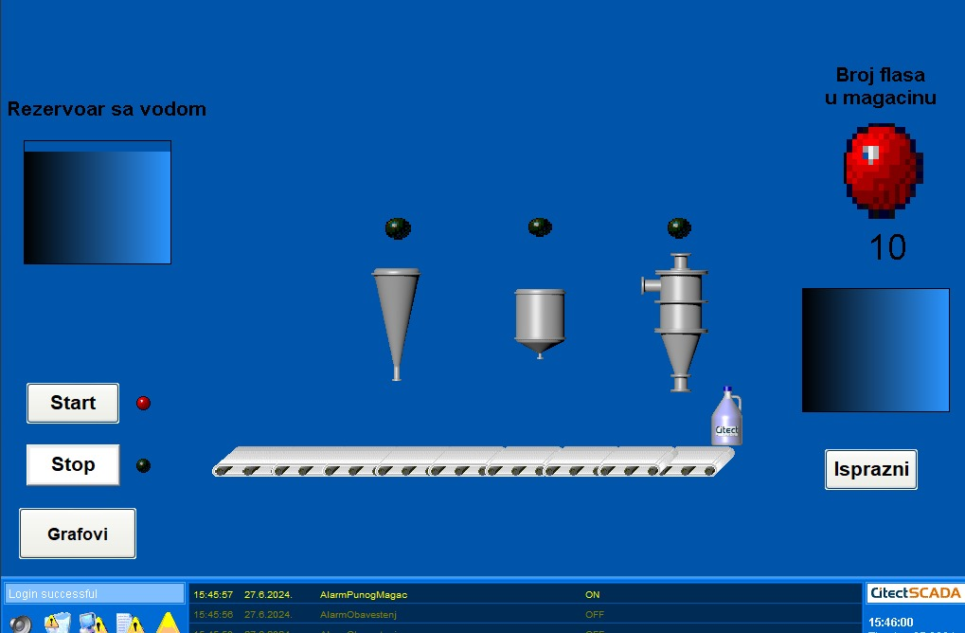

*Slika 6. Magacin se napunio*

Kada se završi proces lepljenja sledi skladištenje flaše. Flaša ide u magacin koji se nalazi na kraju trake. Prilikom skladištenja flaše imamo brojač koji pamti broj flaša koje su u magacinu u tom trenutku. U magacinu može da stane 10 flaša. Kada se deseta flaša stavi u magacin tada se traka zaustavlja, sve dok se magacin ne isprazni i opet pritisne dugme Start. Takođe, moguće je isprazniti magacin pritiskom na dugme Isprazni u bilo kom trenutku.

Stop dugme služi za ručno zaustavljanje trake u bilo kom trenutku procesa.

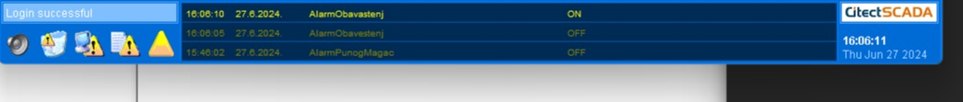

*Slika 7. Prikaz alarma obaveštenja*

# 3. Korisnički nalog i privilegije

Citect SCADA softver omogućava konfigurisanje osam različitih nivoa privilegija. Da li će i kojim će nivoima privilegija biti privilegovan korisnik se definiše pri kreiraju korisničkog naloga. Konkretno u ovom projektu je definisana su dva nivoa privilegije.

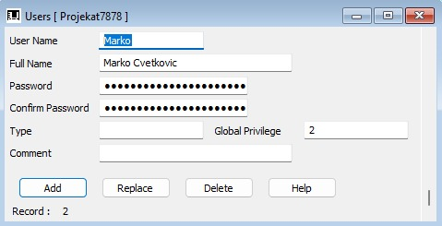

User Marko (sa šifrom 321) ima privilegiju da radi sa svim elementima projekta kojima je potrbna privilegija 2.

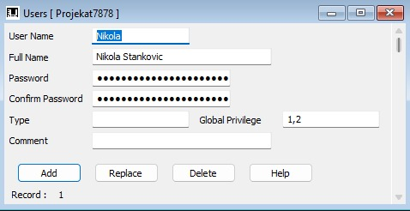

User Nikola (sa šifrom 123) ima privilegiju da radi sa svim elementima u projektu, jer on ima sve potrebne privilegije koje se koriste u projektu, odnosno privilegije 1 i 2.

# 4. Alarmi

Kako bi bolje pratili rad sistema koristimo alarme, tačnije u našem slučaju četiri digitalna alarma: Alarm1, Alarm2, Alarm3 i AlarmMagacina. Digitalni alarmi definisani su tako da daju obaveštenja kada se određeni proces bude završio.

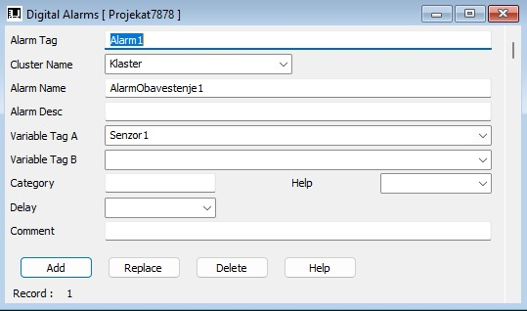

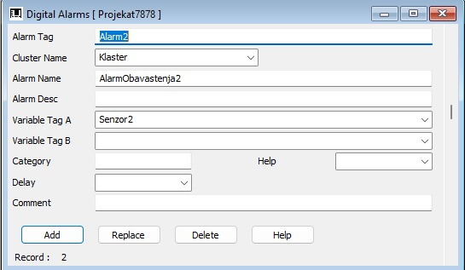

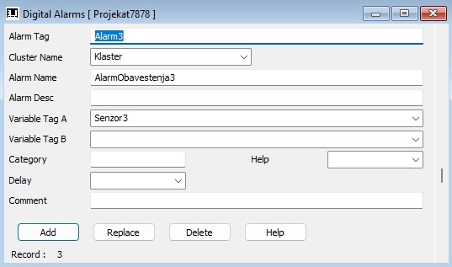

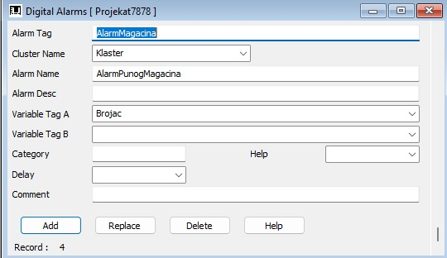

*Slika 8. Digitalni alarmi*

# 5. Lista promenljivih-tagova

U tabeli 1. nalazi se lista promenljivih tagova koji su korišćeni u ovom projektu.

|  |  |
| --- | --- |
| **Naziv** | **Adresa** |
| ConveyorPosition | Real |
| Start | Digital |
| Stop | Digital |
| Senzor1 | Digital |
| Senzor2 | Digital |
| Senzor3 | Digital |
| Brojac | Digital |
| KolicinaTecnosti | Int(0-100) |
| Brojac1 | Int(0-100) |
| Isprazni | Digital |

*Tabela 1.*

U projektu postoje i dva trend taga koja prate kretanje količine tečnosti i broja flaša u magacinu.

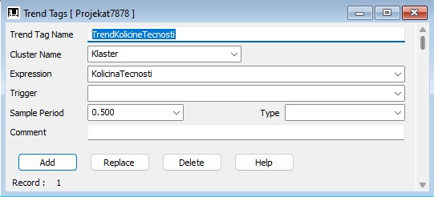

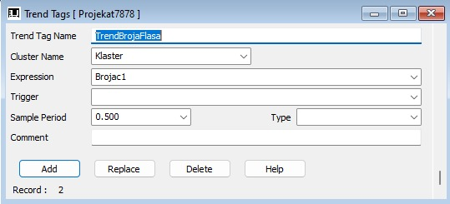

*Slika 9. Trend tagovi*

# 6. Cicode funkcija

REAL ConveyorPosition **=** 0.0; //pozicija trake

INT ConveyorMovement**=**0; //flag za pomeraj trake

INT StartTagValue**=**0; //Cita value sa Start taga

INT StopTagValue**=**0; //Cita value sa Stop taga

INT Brojac2**=**0; //varijabla koja prati broj flasa u magacinu

INT Brzina**=**10; //varijabla koja nam omogucava da kontrolisemo brzinu pomeranja trake

INT KolicinaTecnosti**=**100; //kolicina tecnosti u rezervoaru na pocetku programa

INT SleepInterval **=** 10; //varijabla koja nam sluzi za funkciju koja proverava da li se stop dugme pritisnulo u momentu kada je flasa ispod jedne od masina

INT TotalSleepTime **=** 3000; //varijabla koju postavljamo za funkciju koja detektuje flasu u odredjenoj poziciji i za to vreme u milisekundama zaustavlja traku

INT IsprazniMagacin **=**0; //varijabla koja cita stanje taga Isprazni

FUNCTION SleepWithStopCheck**(**INT TotalTime**)**

INT ElapsedTime **=**0; //elapsedTime u ovom slucaju sluzi da se inkrementira za odredjeni broj milisekundi i pomaze da sse proverava uslov d a li je stop dugme pritisnuto

WHILE ElapsedTime **<** TotalTime DO

SleepMS**(**SleepInterval**)**;

ElapsedTime **=** ElapsedTime **+** SleepInterval;

StopTagValue **=** TagRead**(**"Stop"**)**;

IsprazniMagacin**=**TagRead**(**"Isprazni"**)**

//cita se vrednost dugmeta stop

IF StopTagValue **=** 1 OR IsprazniMagacin**=**1 THEN //ukoliko je 1 onda se traka zaustavlja

ConveyorMovement **=** 0;

RETURN; //celokupna funkcija nam omogucava da mozemo zaustaviti traku u trenutku kada je flasa ispod masine

END

END

END

FUNCTION MoveConveyor**()** //glavna funkcija koja pomera traku

WHILE TRUE DO

TagWrite**(**"KolicinaTecnosti"**,** KolicinaTecnosti**)**; //kolicina tecnosti se upisuje u odgovarajuci tag

StartTagValue **=** TagRead**(**"Start"**)**; //upisuju se vrednosti sa Stop i Start dugmeta

StopTagValue **=** TagRead**(**"Stop"**)**;

IsprazniMagacin **=** TagRead**(**"Isprazni"**)**; //cita se vrednost Isprazni

IF StartTagValue **=** 1 THEN

ConveyorMovement **=** 1;

TagWrite**(**"Start"**,**"0"**)**;

END //ukoliko je Start pritisnut traka se pokrece

IF StopTagValue **=** 1 THEN

ConveyorMovement **=** 0;

TagWrite**(**"Stop"**,**"0"**)**;

END //ukoliko je Stop pritisnut traka se zaustavlja

IF ConveyorMovement**=**1 THEN

ConveyorPosition **=** ConveyorPosition **+** 0.1; //ukoliko je ConveyorMovement postavljen na 1 traka se pomera za vrednost od 0.1.

IF ConveyorPosition**>**30.1 AND ConveyorPosition**<**30.2 THEN //upit koji sluzi kao senzor u pravom sistemu gde se gleda da li je flasa u odredjenoj poziciji

TagWrite**(**"Senzor1"**,**"1"**)**; //senzor se stavlja na 1, dioda se pali kao i alarm

SleepWithStopCheck**(**TotalSleepTime**)**; //za odredjeno vreme se traka zaustavlja

TagWrite**(**"Senzor1"**,**"0"**)**; //gasi se senzor, dioda se gasi i alarm se gasi

KolicinaTecnosti**=**KolicinaTecnosti**-**10; //s obziriom na to da je ovo masina koja puni flasu tecnoscu, Kolicina tecnosti u rezervoaru ce se smanjiti za 10

END

IF ConveyorPosition**>**60 AND ConveyorPosition**<**60.1 THEN //ista funkcija kao i iznad, samo za sledecu masinu

TagWrite**(**"Senzor2"**,**"1"**)**;

SleepWithStopCheck**(**TotalSleepTime**)**;

TagWrite**(**"Senzor2"**,**"0"**)**;

END

IF ConveyorPosition**>**90 AND ConveyorPosition**<**90.1 THEN //ista funkcija kao i iznad, samo za sledecu masinu

TagWrite**(**"Senzor3"**,**"1"**)**;

SleepWithStopCheck**(**TotalSleepTime**)**;

TagWrite**(**"Senzor3"**,**"0"**)**;

END

IF IsprazniMagacin**=**1 THEN //ukoliko brojac predje 10, to znaci da je skladisteno 10 flasa i da se zahteva od zaposlenog da isprazni magacin i ponovo pritisne na start dugme

ConveyorMovement**=**0;

TagWrite**(**"Stop"**,**"1"**)**;

TagWrite**(**"Brojac"**,**"1"**)**;

Sleep**(**5**)**;

TagWrite**(**"Brojac"**,**"0"**)**;

TagWrite**(**"Stop"**,**"0"**)**;

TagWrite**(**"Isprazni"**,**"0"**)**;

Brojac2**=**0;

TagWrite**(**"Brojac1"**,**Brojac2**)**;

END //stavlja se u magacin, brojac koji sluzi da broji broj flasa u magacinu se povecava za 1 i cuva na tag Brojac1

IF ConveyorPosition **>** 100 THEN //ukoliko je flasa dosla na kraj trake

Brojac2**=**Brojac2**+**1;

TagWrite**(**"Brojac1"**,**Brojac2**)**;

ConveyorPosition **=** 0;

IF Brojac2**=**10 THEN //ukoliko brojac predje 10, to znaci da je skladisteno 10 flasa i da se zahteva od zaposlenog da isprazni magacin i ponovo pritisne na start dugme

ConveyorMovement**=**0;

TagWrite**(**"Stop"**,**"1"**)**;

TagWrite**(**"Brojac"**,**"1"**)**;

Sleep**(**5**)**;

TagWrite**(**"Brojac"**,**"0"**)**;

TagWrite**(**"Stop"**,**"0"**)**;

TagWrite**(**"Isprazni"**,**"0"**)**;

Brojac2**=**0;

TagWrite**(**"Brojac1"**,**Brojac2**)**;

END //stavlja se u magacin, brojac koji sluzi da broji broj flasa u magacinu se povecava za 1 i cuva na tag Brojac1

END

END

IF KolicinaTecnosti**<**20 THEN //ukoliko je kolicina tecnosti u rezervoaru <20

Brzina**=**100;

WHILE KolicinaTecnosti**<**100 DO

SleepMS**(**100**)**;

KolicinaTecnosti**=**KolicinaTecnosti**+**10;

SleepMS**(**Brzina**)**;

ConveyorPosition **=** ConveyorPosition **+** 0.1;

TagWrite**(**"ConveyorPosition"**,** ConveyorPosition**)**;//traka se usporava, rezervoar se dopunjuje do maksimuma

END

END

Brzina**=**10;

TagWrite**(**"ConveyorPosition"**,** ConveyorPosition**)**;

SleepMS**(**Brzina**)**;//traka se nakon ispunjenih uslova vraca u normalnu brzinu

END

END

FUNCTION Startup**()** //pokretacka funkcija

MoveConveyor**()**;

END